parâmetros de análise da eficiência da Gestão em Piscinas cobertas da região do alentejo-Portugal

Ana Conceição¹, Arquitecto João Paulo Bessa², Paulo Cunha^{3,} Hugo Louro¹

- Docente da Escola Superior de Desporto de Rio Maior, Instituto Politécnico de Santarém, Portugal
- Arquitecto, Coordenador Nacional da Medida Desporto do III QCA
- Docente da Universidade de Humanidades e Tecnologias de Lisboa, Portugal

Tema:

1.Introdução

A construção de piscinas cobertas encontra-se em constante aumento e expansão apresentando várias implicações ao nível da sua gestão e utilização. Segundo Pires (1995), integrar diferentes formas de organização e motivação para a prática desportiva, será o culminar dos objectivos inerentes à concepção dos equipamentos desportivos que se queiram de facto ajustados às necessidades e perspectivas dos seus futuros utilizadores. Cunha, L.(2007), refere que o processo de implantação/construção de uma instalação desportiva é um processo complexo.
Pires e Sarmento (2000) referem que os erros de concepção arquitectónica são o motivo principal do desajustamento das piscinas cobertas ao meio socioeconómico, tal como a falta de acompanhamento do processo de planeamento e construção de uma piscina.
O objectivo deste estudo consiste em conhecer piscinas municipais cobertas da região do Alentejo (Portugal), no que respeita ao desenho arquitectónico e sua rentabilização, á relação entre a organização e dimensão dos espaços que formam o complexo de piscinas cobertas e a sustentabilidade da sua gestão.
Assim, a questão central deste trabalho: será que ao visualizarmos um projecto de uma piscina coberta e consultarmos um conjunto de parâmetros e indicadores, conseguiremos retirar conclusões relativamente á adaptabilidade /viabilidade e sustentabilidade futura desta instalação desportiva?

2. Metodologia
2.1 Amostra

A amostra foi constituída por quatro (4) piscinas municipais cobertas do Alentejo, que constituíram os quatro casos de estudo.

2.2 Caracterização da Amostra

Tabela 1: Caracterização Geral das Piscinas da amostra.

Piscina | Ano de  Construção | Nº Tanques | Dimensões  (m) | Área do Plano de Água (m²) | Pé direito Médio  (m) | Volume da Nave  (m³)
A | 2004 | 2 | 25x17+17x9 | 578 | 11 | 13.646
B | 2005 | 2 | 25x17+17x10 | 595 | 5 | 1.110
C | 1987 | 1 | 25x 12,5 | 455 | 7 | 6.340
D | 1984 | 1 | 12,5x8 | 119 | 5 | 1.314
2.3 Utências

Consideramos que seria importante, através da área total dos planos de água (S), avaliar três indicadores extremamente importantes para o funcionamento e desenho de uma piscina, nomeadamente a utência máxima por hora, utência funcional ou confortável e a utência diária máxima.
Assim e de acordo com a designada Directiva CNQ 23/93, assumimos para a utência de ponta (UP) possível na área dos planos de água, isto é, para a capacidade máxima de utentes em simultâneo, a seguinte fórmula:UP=S/2, Que, segundo o Instituto Nacional de Desportos, IND (1997) será de:UP= S x 0,6.
Para a utência funcional ou confortável recorremos á fórmula proposta pelo IND (1997):Uf= UP/2. A utência diária máxima foi calculada através da utência de ponta, IND (1977), por: Ud=Upx4(=Sx2), que nos permitiu verificar a utilização correcta para definir o limite diário de utências.
Recorremos também, comparativamente, aos valores da Organização Mundial de Saúde, OMS, (2006) para podermos definir toda a taxa de ocupação simultânea horária, podendo posteriormente retirar o valor teórico do número de horas de funcionamento diário de cada piscina e elaborar conclusões quanto á distribuição horária.
O valor teórico do número de horas de funcionamento diário é calculado através da relação entre a utência diária máxima e a utência funcional simultânea, de acordo com os valores da OMS: Nº de horas de funcionamento = Ud/Uf.
O valor real limite do número de horas de funcionamento diário necessárias como resposta à utência diária real será calculado através da relação entre a utência diária efectiva e a utência funcional simultânea de acordo com os valores da OMS.

2.4 Proposta de Análise das Utências em Piscinas Cobertas
O principal objectivo deste estudo consiste em conseguir, através da análise de parâmetros simples e de fácil detecção, perceber a sustentabilidade económica da piscina. Debruçamo-nos, portanto, sobre três parâmetros, a nosso ver, fundamentais:

a) Optimização das Utências, pretendemos verificar a diferença entre o número máximo possível de utentes (valor obtido da directiva CNQ 23/93) e o número de utentes que frequentam realmente a piscina (dados da amostra), estabelecendo a relação necessária de forma a poder ser determinada a sua sustentabilidade. Valor este que nos permitirá levantar questões sobre a adaptabilidade da dimensão dos tanques ou da qualidade dos programas de actividades propostos pela gestão das piscinas em estudo. Ficará, no entanto, por estabelecer a relação que, anteriormente à entrada em funcionamento das piscinas e de acordo com a composição social e etária da população a servir, permitirá encaminhar os estudos do projecto para as dimensões adequadas às necessidades efectivas.
Consideramos, de forma empírica como valor de referência, isto é, valor aceitável mínimo de optimização 75% da utência máxima.
b) Optimização Energética, traduz-nos o inverso do desperdício energético através da análise do volume real da nave, ou seja, todo o espaço que utiliza a mesma atmosfera e o volume ideal traduzido pela multiplicação de 10 vezes (média entre o máximo e mínimo dos critérios funcionais dos requerimentos técnicos para piscinas cobertas da Catalunha - Fitxe Tècniques d’Equipaments Esportius do Consell Català de l’Esports, Catalunha, Julho 2005) pela área total de plano de água. A diferença de resultado para os valores de referência demonstrará a rentabilidade energética da nave e, nomeadamente, da adaptabilidade do seu pé direito ou da adequação da sua área ao plano de água que envolve.
c) Optimização Espacial caracteriza-se pelo inverso do desperdício espacial através da relação entre a área da nave (planos de água e cais respectivos) e a área dos restantes espaços anexos e complementares.

2.5 Volume da Nave
A importância da análise do volume da nave centra-se no facto de o seu excesso provocar custos demasiado elevados que tendem a ser compensados com a má gestão de parâmetros de conforto.
E sendo verdade como refere P. Drucker que “o cliente está disposto a pagar algo em função do que obtém e valoriza”, esta situação traduz-se muitas vezes num espaço de duplo pagamento pelo utente, uma vez que, pagando um determinado serviço que não obtém, “paga” ainda o desconforto a que fica sujeito.
Segundo também a designada Directiva CNQ 23/93, a temperatura (seca) do ar da Nave deve ser sempre superior, por razões de evaporação, em, pelo menos, 1ºC em relação á temperatura da água e devendo respeitar sempre os níveis de conforto humano.

3. Instrumentos de Recolha de Dados

De forma a efectuarmos uma recolha de dados mais pormenorizada possível desenvolvemos uma ficha técnica modelo que aplicamos a toda a amostra, constituída por 12 parâmetros e um conjunto diversificado de indicadores, nomeadamente, dados gerais da piscina, características especificas, ocupação de espaços, características da nave, sistema de tratamento de água, energias utilizadas, utências, dimensionamento e existências de espaços anexos e complementares, actividades aquáticas e vertentes da prática, recursos humanos, formação curricular dos recursos humanos, limpeza e higiene.

4. Apresentação dos Resultados

Perante a apresentação dos resultados, e no que concerne á área total dos planos de água e á sua utência, no gráfico 1 as duas das piscinas em estudo (D e A) com características físicas visivelmente distintas, apresentam uma frequência diária muito superior á estabelecida pela designada Directiva CNQ 23/93, o que coloca algumas questões quanto á gestão da qualidade da água, e por consequência da higiene da piscina e da sua qualidade em termos de resguardo da saúde pública. Ainda neste parâmetro, as restantes piscinas C e B apresentam valores demasiado inferiores de frequência diária máxima, o que nos leva a questionar se os programas aquáticos estarão adequados á população que pretendem servir.

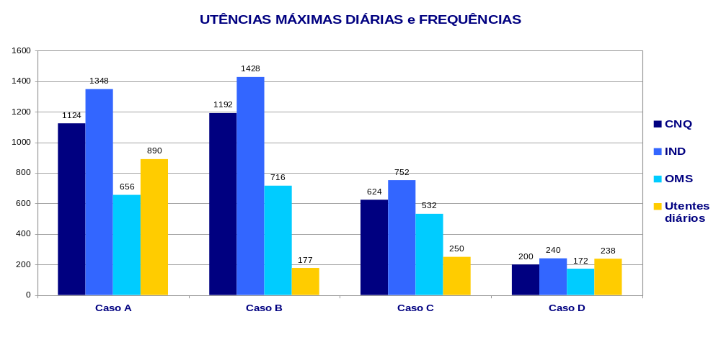

Gráfico 1- Análise e Comparação da utência diária máxima hora de acordo com CNQ, IND, OMS, e a frequência diária de cada piscina.

No domínio das horas de funcionamento verificamos que todas as piscinas ultrapassam o número de horas de funcionamento de referência, o que permite questionar sobre a eventual existência de vantagens na introdução de períodos diários de encerramento das piscinas;
Quanto ao parâmetro da optimização das utências, verificamos que a piscina C(gráfico 3) , se procurar elaborar estratégias no sentido de aumentar as utências, poderá atingir com alguma facilidade os equilíbrios necessários á sua sustentabilidade. A piscina B (gráfico 2), apresentando todos os valores bastante abaixo do ideal em todas as optimizações acentua a sua baixa sustentabilidade; a piscina D(gráfico 3) garante uma sustentabilidade económica positiva, mas no limite de exaustão das capacidades, o que poderá ser um indicador a ter em conta quanto ao desconforto que os utentes poderão estar sujeitos, nomeadamente, no que diz respeito á qualidade da água e higiene; a piscina A(gráfico 2) apresenta-se como uma piscina que apresentará sempre problemas de consumo de energia e, com as “gorduras” espaciais que apresenta, terá sempre uma baixa sustentabilidade ou exigirá intervenções “pesadas” sobre a sua concepção.

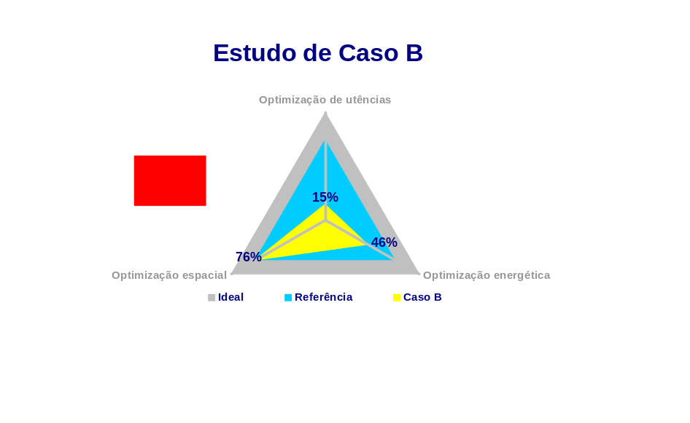
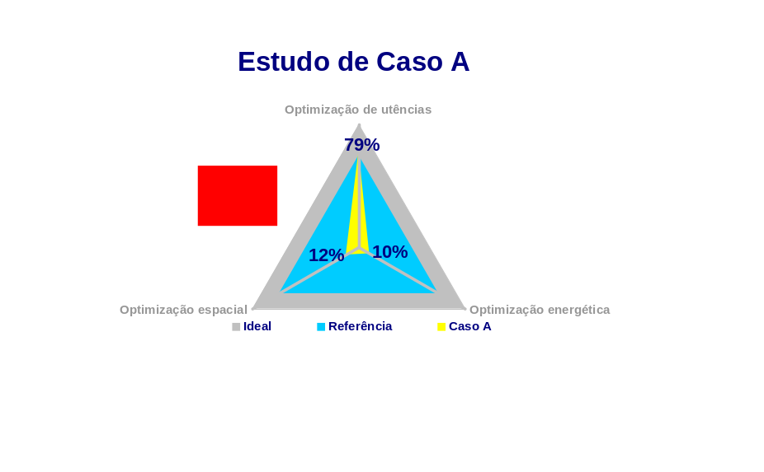

Gráfico 2- Análise da Optimização das Utências, optimização espacial e energética com os valores de referência, no estudo de caso A e B.

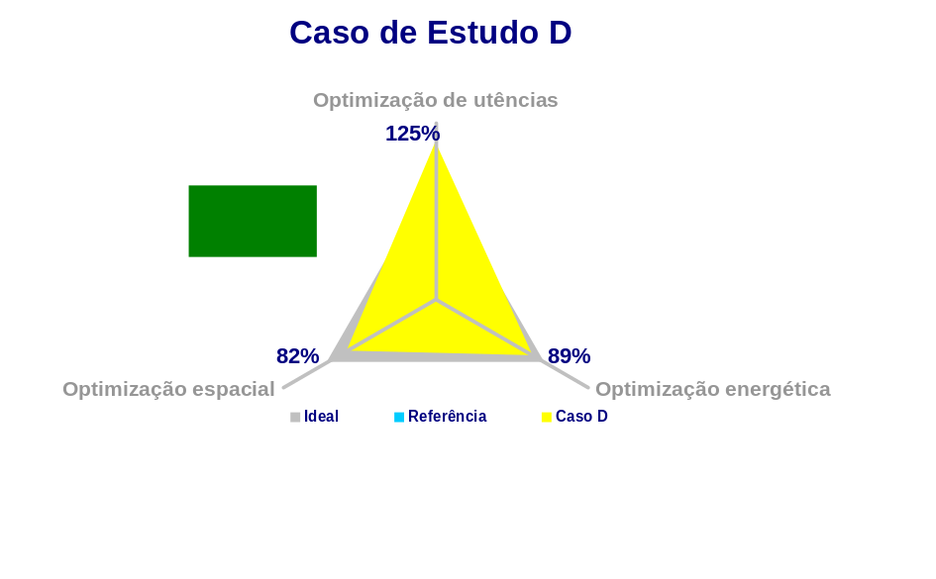
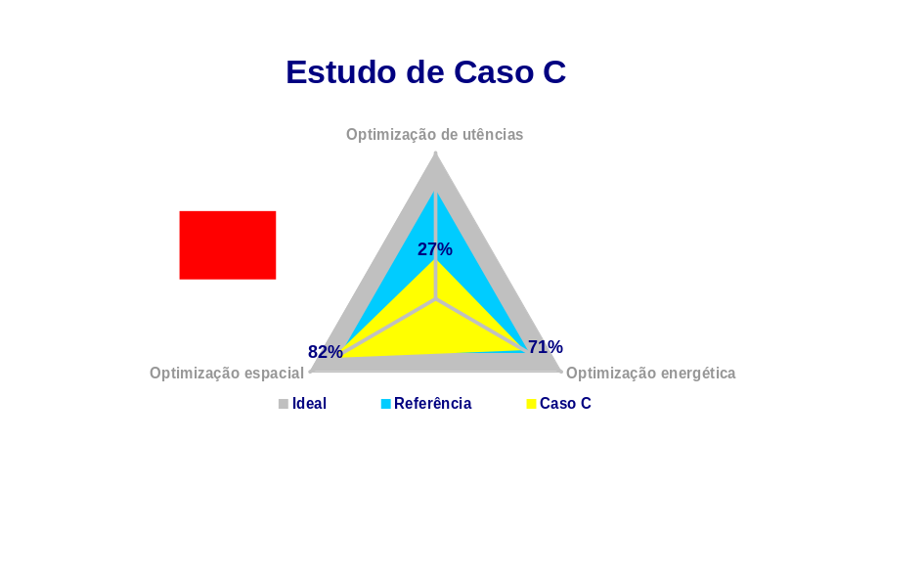

Gráfico 3- Análise da Optimização das Utências, optimização espacial e energética com os valores de referência, no estudo de caso C e D.

Por último, no que trata do volume de ar das piscinas em estudo visualizamos no gráfico 4 que as duas piscinas A e B ultrapassam em 50% os volumes ideais, podendo constatar que esta questão deveria ter sido diagnosticada e avaliada na fase do desenho do projecto e não agora, altura em que qualquer solução possível representará encargos elevados para os seus promotores que, no entanto e dependendo das soluções encontradas, se podem mostrar interessantes a médio prazo.
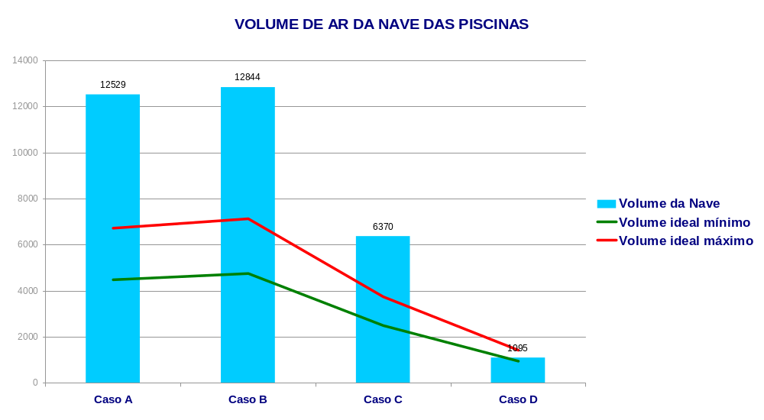

Gráfico 4- Análise e Comparação do Volume ideal mínimo e volume ideal máximo, com o Volume da nave das piscinas.

5. Conclusões

Deste estudo podemos considerar que com o visível aumento da procura de programas de actividades aquáticas é fundamental, para além da contratação de recursos humanos qualificados, que exista uma construção de instalações desportivas aquáticas ponderada. Custos inferiores não significam necessariamente menor qualidade e a escolha da solução e das estratégias, indo ao encontro de uma maior e melhor prestação de serviços, deve orientar-se pela garantia de sustentabilidade económica dos equipamentos como forma de garantir a qualidade necessária ao seu uso público. Tal como refere Dale Brown: “Em toda a competição, a vitória sorri ao que pensa melhor, ao que planeia sabendo o que quer, ao que traça um plano e ao que tem mais resistência que o adversário”.
Portanto, a principal conclusão do nosso estudo centra-se no recurso à análise e mensuração – em fase de elaboração do programa e dos estudos prévios – dos parâmetros aqui propostos, procurando as necessárias soluções alternativas que se adeqúem às realidades às quais se pretende dar resposta. É no tempo do desenho o momento propício para testar e decidir sobre as soluções mais eficientes. Tratando-se de parâmetros analisáveis e mensuráveis, é no tempo de elaboração (desenho) do projecto que a sua análise, diagnóstico e possíveis soluções alternativas e adequadas á realidade a que se pretende dar resposta, deve ser realizada. Procurando aí obter as respostas mais eficientes ao programa que se pretende responder.

6. Bibliografia

Beleza, V. M. and R. M. S. S. Costa "Renovação do Ar e da Água em Piscinas Cobertas: sua Correlação."
Bessa, J.P (2007) ”Construção e Manutenção de Piscinas”
Bessa, J.P. (2006) Piscinas Critérios QCAIII Desporto.
Conselho Nacional da Qualidade. (Directiva CNQ n.º 23/93.). A qualidade das piscinas de uso público. Lisboa.
Consell Catalã de L´Esport-Generalitat de Catalunya (2005). Fitxes tècniques d´equipaments esportius, 2005.
Cunha, L (2007). Os Espaços do Desporto- Uma Gestão para o Desenvolvimento Humano, Almedina, Coimbra.
Fichas do Instituto Nacional do Desporto (1997)- Dimensionamento de Piscinas Públicas
Organização Mundial de Saúde (2006)- Guidelines for Safe recreational water environments, volume 2, swimming pools and similar environements.
Nunes, F. V. (2000). Planificar para gerir correctamente uma instalação aquática. Congresso Associação Portuguesa de Técnicos de Natação, Vila Real.
Pires, P. and J. P. Sarmento (2000). Estudo da rentabilização social e Económica das Piscinas do Baixo Vouga (Distrito de Aveiro) e competências dos Gestores. Congresso APTN, Vila Real.

